**今日动态**

**第三周 9月19日 星期四 晴转阴**

**一、晨间来园**

出勤：今日来园23人

今天早晨，大部分孩子都能在独立走进幼儿园，走到自己的教室里，并且在教室里开开心心地和同伴一起玩游戏。

个别幼儿看到老师，能够主动和老师打招呼、问好，如：洪开澈、左佑、杨子沐、曹瑾依、丁苏予等。

**二、区域游戏**

小朋友们一来到幼儿园就都选择了自己喜欢的玩具进行游戏。左佑、邓江宁、陈意、杨子沐、洪开澈、田初阳、张文泽、谢芃煜、彭屹知、李兴宸、沈恒熠、徐鲲、包金萱、胡嘉芯、曹瑾依、丁苏予、贾栩然、焦欣桐、唐艺芯、邵清玥、黄子苏、孙悦、王悦宁小朋友都能够和其他小朋友和睦共处，一起玩玩具。

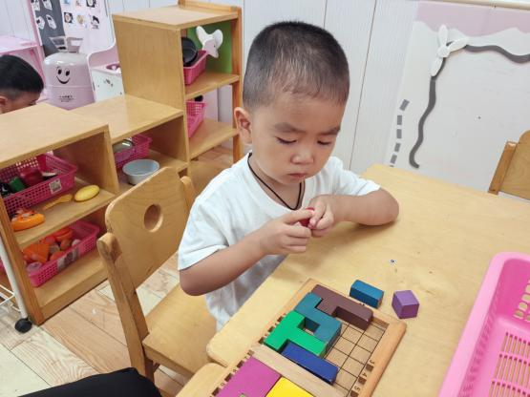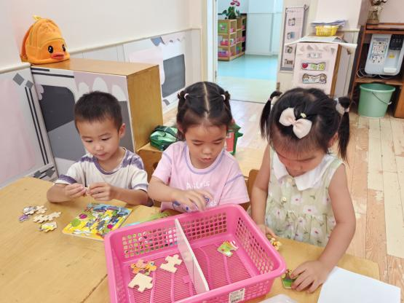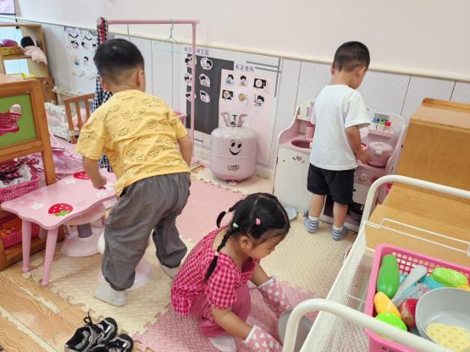

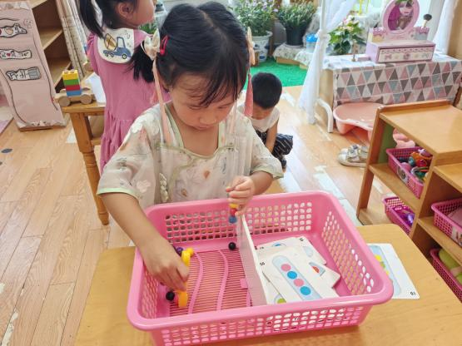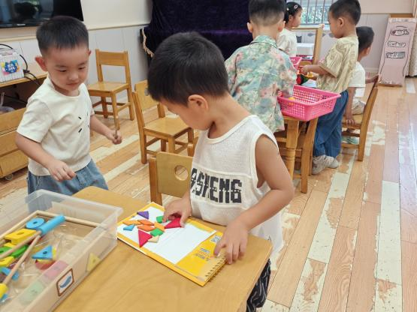

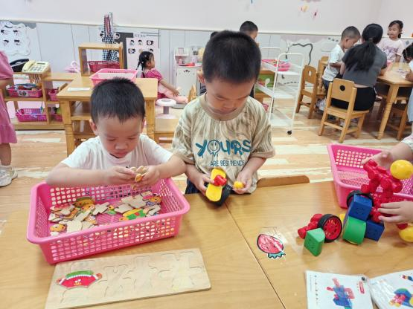

**三、午餐时刻**

今天的午餐吃的是小黄米饭、什锦虾仁、白菜炒油面筋、肉丸青菜汤。午餐很丰富，涉及的营养很全面，大部分幼儿都能做到独立自主地进餐，如洪开澈、彭屹知、杨子沐、丁苏予、沈恒熠等。

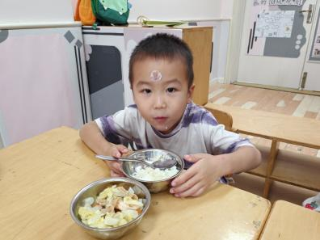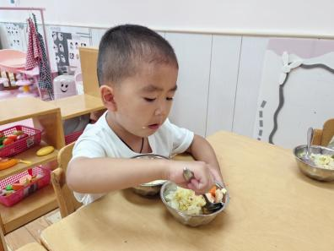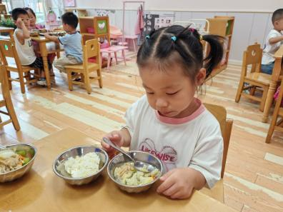

**四、集体活动**

这是一节图形认知类的数学活动。形状标记有多种，小班阶段幼儿主要需要认识的形状标记主要有圆标记、正方形标记和三角形标记。所谓形状标记，是用来表示某一物体的形状特征。它无颜色之分，即不同颜色的同种形状都可以用同一形状标记来表示。本次活动主要引导幼儿认识形状标记，并能将不同颜色的图形与之相对应的形状标记进行匹配。

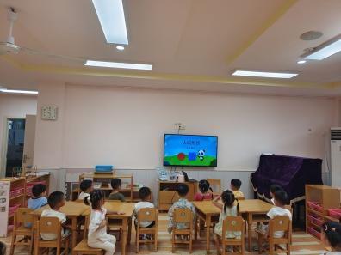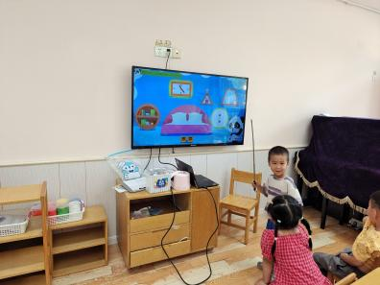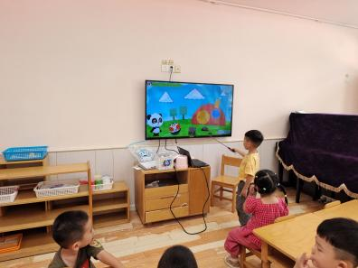

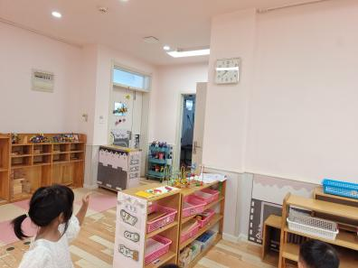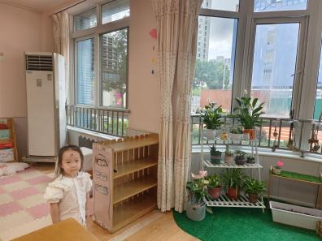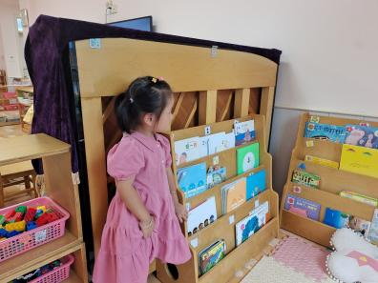

**六、温馨提示**

1.最近受台风影响，会有大雨天气，家长们带孩子出行要注意安全。另外，近来伴有气温下降，记得要及时帮孩子们添加衣物哦！

2.2024年秋学期公办幼儿园幼儿减免（部分减免）保教费项目、政府资助经费项目申办工作已经启动，请将“告家长书（电子稿）”下发，纸质回执单家长根据实际情况填写好后上交。